

МОСКОВСКИЙ ГОСУДАРСТВЕННЫЙ ТЕХНИЧЕСКИЙ УНИВЕРСИТЕТ
ИМ. Н.Э. БАУМАНА

Лабораторная работа №1 по дисциплине
Языки Программирования
Тема: Установка и настройка средств программирования

Выполнил:
Михалев Сергей Андреевич
Учебная группа:
ИУ10-39

Дата написания: 12.09.24
Дата сдачи: 13.09.24

Лабораторная работа 1.

Цель работы:
Получить практический навык установки интерпретатора языка программирования Python, системы контроля и управления версиями Git, интегрированной среды разработки PyCharm и подготовки простой программы на языке программирования Python.

Упражнение 1. Установка необходимых зависимостей

Установка интерпретатора PyCharm была произведена с официального сайта https://pycharm-community-edition.softonic.ru

Установка Git была произведена в консоли с помощью команды:
sudo apt install git

Создан репозиторий для совместной работы, ссылка на него: https://github.com/PUM84/bmstu/

Была установлена среда разработки PyCharm, а также привязка к Git

Упражнение 2. Первая программа

Задача:
Написать программу, на языке Python, главной целью которой будет вывод фразы: Hello Python!

Код:
Print(«Hello Python!»)

Ответ консоли:
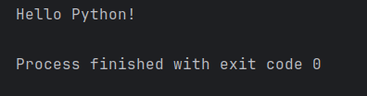

Упражнение 3. дополнительное задание

Задача:
Написать программу, целью которой будет выдавать решение двух математических задач (взятых из задачника), при любом значении переменной.

Условие:
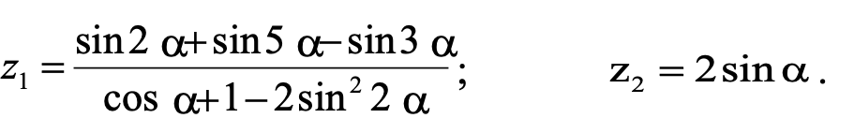

Код:
from math import *

x = float(input('Введите параметр x: '))
y1 = (sin(2*x)+sin(5*x)-sin(3*x))/(cos(x)+1-2*sin(2*x)**2)
y2 = 2*sin(x)
print('Результат программы для уравнения 1:', y1)
print('Результат программы для уравнения 2:', y2)

Вывод:
В ходе выполнения лабораторной работы были успешно выполнены все поставленные задания.
В первом задании была написана простая программа, выводящая сообщение «Hello, Python!», что позволило познакомиться с базовым синтаксисом языка и проверить работоспособность установленного окружения.
Во втором задании была использована библиотека math для решения математических выражений с переменной, значение которой задаёт пользователь. Это помогло закрепить навыки работы с внешними библиотеками и познакомиться с возможностями языка Python для выполнения вычислений.
Таким образом, лабораторная работа способствовала формированию базовых навыков программирования и работе с математическими функциями в Python.

